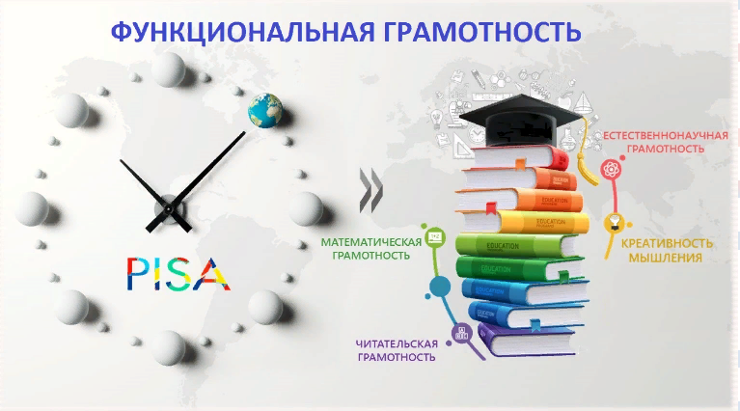

Банки заданий по функциональной грамотности
Банк заданий по функциональной грамотности / http://skiv.instrao.ru/bank-zadaniy/
Электронный банк заданий для оценки функциональной грамотности на сайте Российской электронной школы
Электронный банк заданий по финансовой грамотности
Читательская грамотность. Характеристики и система оценивания
Открытые задания PISA
Открытый банк заданий для оценки естественнонаучной грамотности ФГБНУ ФИПИ
Примеры тестовых заданий международного исследования PISA

Методические материалы по функциональной грамотности

http://skiv.instrao.ru/support/demonstratsionnye-materialya/chitatelskaya-gramotnost.php

Документы по функциональной грамотности

Примеры открытых заданий по функциональной грамотности ПИЗА

Примеры открытых заданий по математической грамотности ПИЗА

Примеры открытых заданий по читательской грамотности
Примеры открытых заданий по финансовой грамотности ПИЗА

